**UNIVERSIDAD DISTRITAL FRANCISCO JOSÉ DE CALDAS**

**FACULTAD DE MEDIO AMBIENTE Y RECURSOS NATURALES**



**MANUAL DE SISTEMA WEB PRACTICAMPOUD**

**ASISTENTE DECANATURA**

**BOGOTÁ, D.C.**

**2021**

Tabla de Contenido

1. Opciones del sistema web 3

1.1 Ingreso al sistema 3

1.2 Modo usuario 4

1.3 Acciones por rol – Proyección Preliminar 4

1.3.1 Asistente Decanatura 4

1.4 Acciones por rol – Solicitud Práctica 18

1.4.1 Asistente Decanatura 18

1.5 Firma Litográfica 21

2. Glosario 23

# **Opciones del sistema web**

El presente manual contiene la secuencia de ingreso en las diferentes opciones (vistas) del sistema web PractiCampoUD, de la siguiente manera:

* Ingreso al sistema
* Proyecciones preliminares
* Solicitudes de práctica
* Firma litográfica
  1. **Ingreso al sistema**

El sistema web PractiCampoUD cuenta con dos (2) accesos diferentes, de acuerdo con su rol.

* **Usuario** (Docente, Coordinador de proyecto curricular, Asistente de Decanatura, Decano y Transportador).
* **Estudiante** (Invitado – Solo ingreso de documentación).

Para ingresar al sistema como usuario, se debe seleccionar la opción Usuario como se muestra en la siguiente imagen.

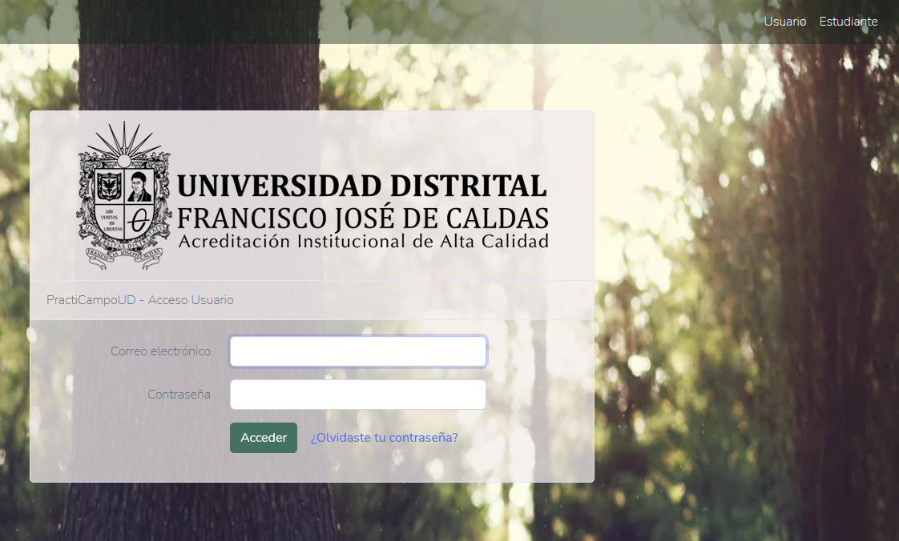

Para ingresar como **Usuario** se debe dar click en la opción **Usuario**

A continuación, se visualizará un formulario con los campos requeridos para lograr una correcta autenticación en el sistema.

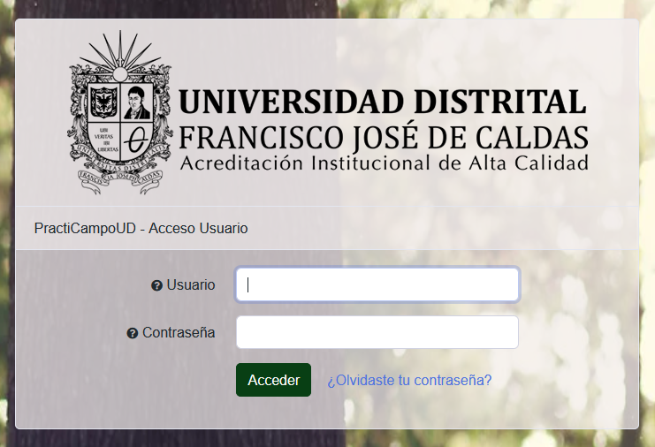

**Usuario** el cual corresponde al **Nombre del Usuario del Correo Institucional. Ej. Practicampo – Practicampo@udistrital.edu.co.**

**Contraseña** la cual **DEBE** ser personal e intransferible.

Inicialmente, la **Contraseña** corresponde al **Número del Documento de Identificación.**

Sugerimos que por motivos de seguridad se realicé el cambio de las contraseñas a través de la opción "**¿Olvidaste tu contraseña?"**

## 1.2 Modo usuario

El modo **Usuario** es cuando se ingresa al sistema como **Usuario** y no como **Estudiante,** está relacionado a los siguientes roles:

* Administrador
* Docente
* Coordinador(a)
* **Asistente de decanatura**
* Decano
* Transportador



Modo **Usuario**

## 1.3 Acciones por rol – Proyección Preliminar

Al seleccionar el módulo **Proyecciones**se accede a las diferentes opciones asociadas a cada uno de los roles del sistema.

### 1.3.1 Asistente Decanatura

En el módulo **Proyecciones** asociado al rol de **Asistente Decanatura** se realiza la revisión de la información registrada por el docente para llevar a cabo una salida de práctica de campo.

Contará con las siguientes opciones:

Listar Proyecciones

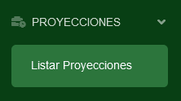

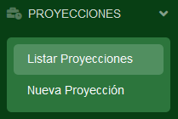

#### 1.3.1.1 Listar Proyecciones

Se pueden ver las proyecciones activas que han tenido el **Visto Bueno** por parte de coordinación en la opción **Listar Proyecciones,** inicialmente revisaremos el filtro **Sin Presupuesto,** donde se listarán todas las proyecciones que no cuentan con ningún presupuesto ni revisión por parte del rol **Asistente Decanatura.**

En caso de que la salida de práctica de campo no requiera transporte, dicha **Proyección Preliminar** no estará en la bandeja del **Asistente Decanatura.**

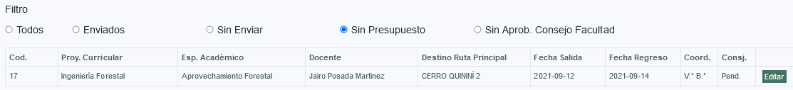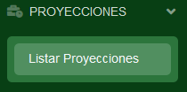

Al seleccionar la opción **Listar Proyecciones** se dirigirá a un listado, en el cual inicialmente se visualizan todas las proyecciones y cuentan con **Visto Bueno** por parte de coordinación, luego se debe verificar el filtro **Sin Presupuesto**

#### 1.3.1.2 Precio Estimado Transporte

El rol **Asistente Decanatura** registra en el sistema los precios manejados por la empresa transportadora con la que la Universidad Francisco José de Caldas tenga contrato.

Los campos son los siguientes:

* **Valor Estimado Transporte Ruta Principal:** Valor que se estima para el transporte de la ruta principal de la práctica de campo.
* **Valor Estimado Transporte Ruta Contingencia:** Valor que se estima para el transporte de la ruta de contingencia de la práctica de campo.



Se debe dar click en el botón **Editar** para continuar con el procedimiento

Según la duración de días de la salida de practica de campo y la cantidad de vehículos requeridos al **Asistente Decanatura** le corresponde verificar lo siguiente:

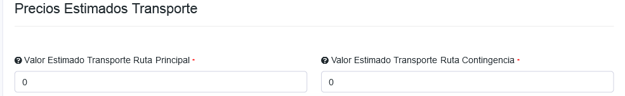

Cada ruta tiene esta pregunta que **DEBE** ser diligenciada

Luego de diligenciar los precios estimados del transporte, se deberá seleccionar dicha proyección en el filtro **Sin Enviar** y dar click en el botón **Confirmar.**

Esta acción hace que el sistema le envíe la proyección preliminar al rol de **Decanatura** y continuar con el proceso de la salida de práctica de campo.

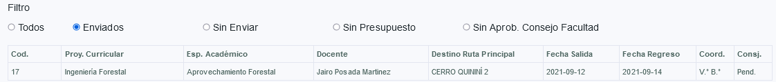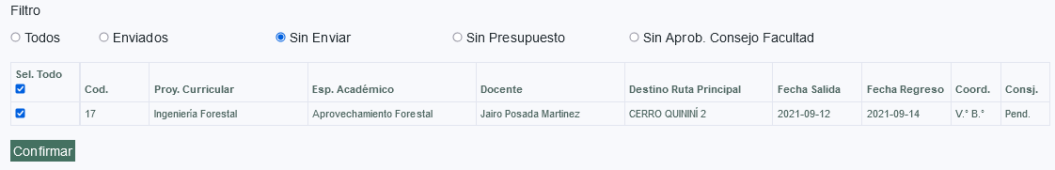

Se continua con la selección y confirmación de las proyecciones aprobadas para ser enviadas al rol **Decanatura**

En el filtro **Enviados**, visualizamos las proyecciones preliminares con el respectivo **Precio Estimado del Transporte**

#### 1.3.1.3 Editar Aprob. Consejo Facultad

Al momento de ser revisadas las proyecciones preliminares por parte del **Consejo de Facultad**, esta brinda los siguientes datos para que sean diligenciados en el sistema por parte del rol **Asistente Decanatura:**

* **Estado Consejo de Facultad:** Este campo solo permite formato numérico, sin signos.
* **N° Acta Cons. Facd:** Este campo solo permite formato numérico, sin signos.
* **F. Acta Cons. Facd:** Fecha del acta de consejo de facultad. Solo permite formato fecha.

También es responsabilidad del rol **Asistente Decanatura** registrar la información asociada al **Consejo de Facultad**, para realizar dicho proceso se debe seleccionar el filtro **Sin Aprob. Consejo Facultad.**

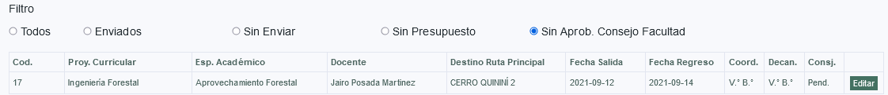

Se debe dar click en el botón **Editar** para continuar con el procedimiento

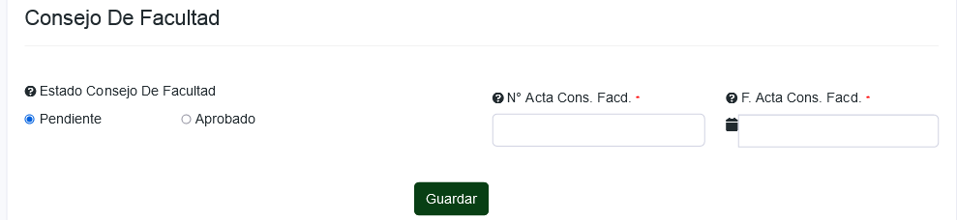

En esta vista el asistente debe completar campos importantes: **N° Acta Consejo Facultad** y **Fecha Acta Consejo Facultad**, además de **Estado** **de la Proyección** ante el **Consejo de Facultad**

Al **Guardar** se finaliza el proceso con la proyección preliminar.

## 1.4 Acciones por rol – Solicitud Práctica

## 1.4 Acciones por rol – Solicitud Práctica

Al ser **Aprobadas** las **Proyecciones** por el **Consejo De Facultad**, estas pasarán al módulo de **Solicitudes,** donde se debe registrar información complementaria por parte del usuario creador y de esta formapasar a ser **Solicitud de Práctica.**

En este módulo se puede acceder a las opciones asociadas a cada uno de los roles del sistema.

### 1.4.1 Asistente Decanatura

Al momento que el rol **Coordinador(a)** agrega el correspondiente estado **Visto Bueno** la **Solicitud de Práctica** ingresa a la bandeja del **Asistente Decanatura** para su respectiva revisión.

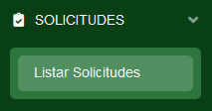

Contará con la siguiente opción:

Listar Solicitudes

En el módulo **Solicitudes**, al seleccionar la opción **Listar Solicitudes** se visualizará una tabla con las solicitudes que tiene el rol en la bandeja diferenciados por filtros según corresponda.

#### 1.4.1.1 Revisión Solicitudes

El filtro **Pendientes** nos indicará que solicitudes están pendientes de revisión para brindar un **Estado Área de Coordinación.**

Se debe dar click en el botón **Editar** para diligenciar el formulario, como lo indica la próxima imagen.

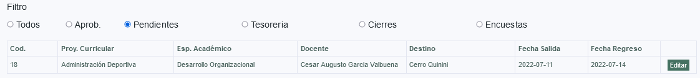

Se debe seleccionar el filtro **Pendientes,** de esta forma se visualizarán las solicitudes con **Visto Bueno** por aparte de **Coordinación**

El rol de **Asistente Decanatura(a)** deberá registrar la respectiva información:

* **Sicapital:** Indicar si cuenta o no con el **SiCapital**.
* **N° Solicitud Necesidad:** Este campo solo permite formato numérico, con signo de guión(-).
* **N° Resolución:** Este campo solo permite formato numérico, sin signo.
* **Fecha Resolución:** Este campo solo permite formato fecha elegido desde el calendario que proporciona el sistema web.
* **N° CDP:** Este campo solo permite formato numérico, sin signo.

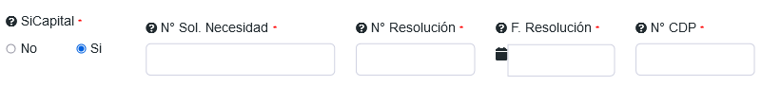

En esta vista el asistente debe completar campos importantes: **Sicapital,** **N° Solicitud Necesidad**, **N° Resolución,** **Fecha Resolución** y **N° CDP**

Luego de diligenciar la información se debe esperar la **Aprobación** por parte del rol **Decanatura** y exportar los formatos que serán radicados en financiera.

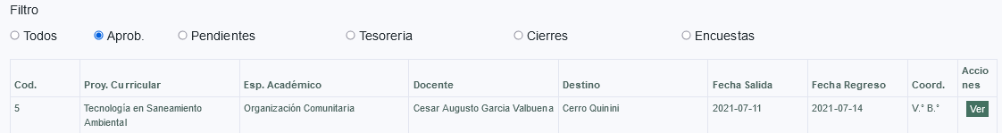

Se debe seleccionar el filtro **Aprob,** de esta forma se visualizarán las solicitudes con **Aprobación** del **Decano**

Al dar click en el botón **Ver,** se podrán ver los documentos que el sistema web genera

En la siguiente imagen, se puede observar un listado con los documentos que deben ser radicados en **Tesorería.**

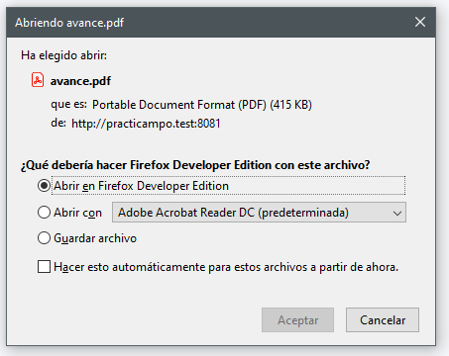

En el listado de documentos se puede dar click en el botón **PDF,** y de esta forma exportar cada uno de los documentos requeridos para los trámites administrativos en el área de **Tesorería**

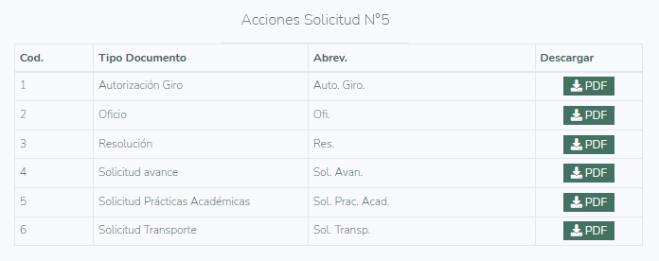

Finalmente, el Rol **Asistente Decanatura** registrará la información suministrada por el área de financiera. Esto se hace en el filtro **Tesorería.**

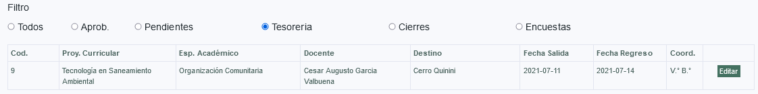

En el filtro **Tesorería**, se visualizarán las solicitudes de práctica pendientes para **Editar** los siguientes campos: **N° Radicación Tesorería** y **Fecha Radicación Tesorería**

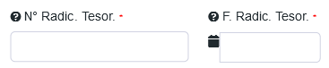

Cuando el rol **Docente** haya realizado la salida de práctica de campo, deberá legalizar la documentación correspondiente en el área de financiera para dar por finalizado el proceso y dar cierre a la **Solicitud de Práctica.**

Es el rol **Asistente Decanatura** quién deberá registrar el correspondiente cierre en el sistema web PractiCampoUD como se muestra en la imagen a continuación.

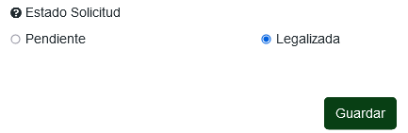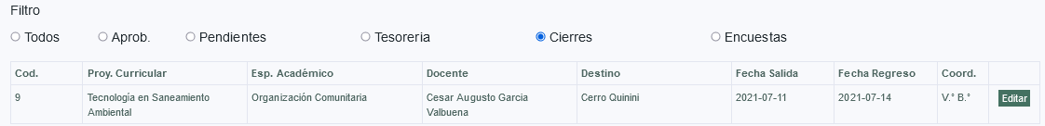

En el filtro **Cierre**, se encuentran las solicitudes de práctica pendientes para **Legalizar.**

Al dar click en el botón **Editar** se podrá cambiar el **Estado Solicitud**

Tener en cuenta que para poder realizar el respectivo **Cierre** el usuario creador debe realizar la respectiva encuesta sobre el **Transporte** en caso de haberlo requerido para la salida de práctica de campo.

## 1.5 Firma Litográfica

El módulo **Firma Litográfica** es de mucha importancia, ya que si el usuario no ha registrado la firmael sistema no le permitirá realizar acciones. Esta opción no está disponible para el rol de **Asistente de Decanatura** ni para el rolde **Transportador.**

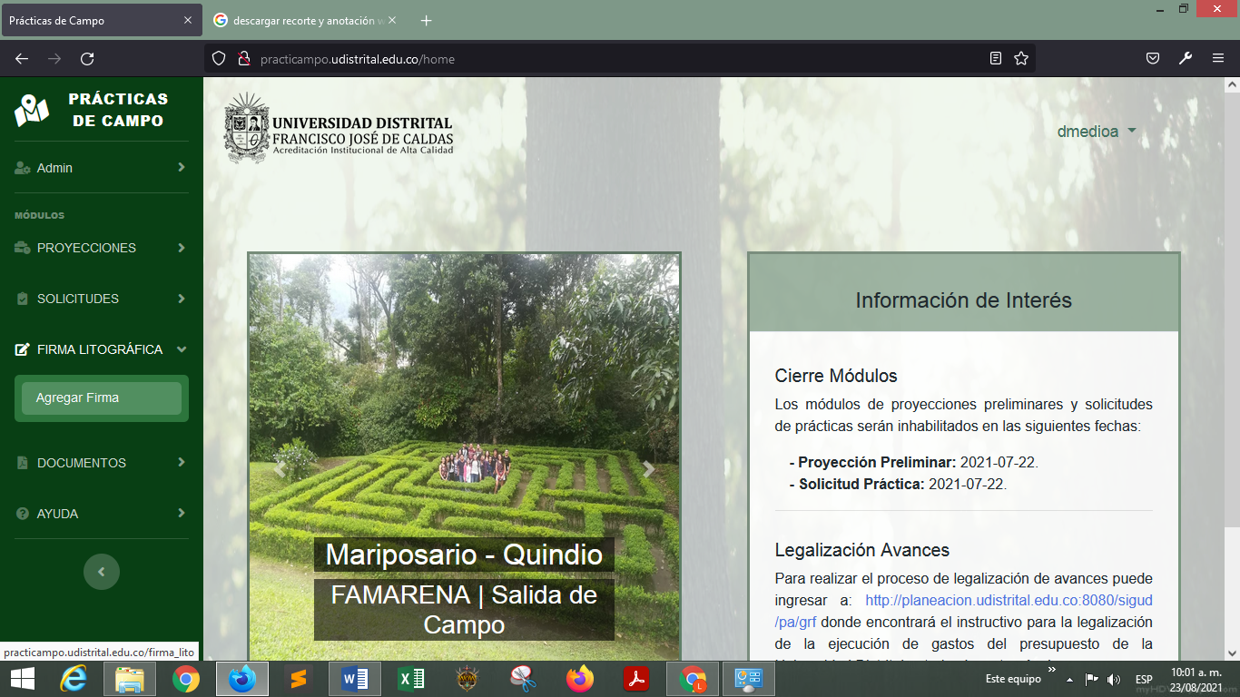

Se cuenta con la siguiente opción:

Agregar Firma

La siguiente imagen muestra cómo se debe cargar la firma litográfica al sistema web.

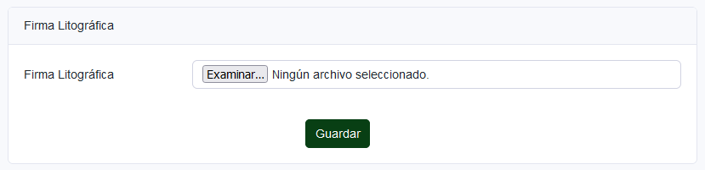

Al seleccionar la opción **Agregar Firma**, visualizaremos una vista en la cual debemos dar click en **Examinar** para buscar la imagen de la firma litográfica previamente escaneada

Al guardar la imagen, el sistema nos brinda la opción de **Eliminar**, luego se deberá cargar una nueva imagen.

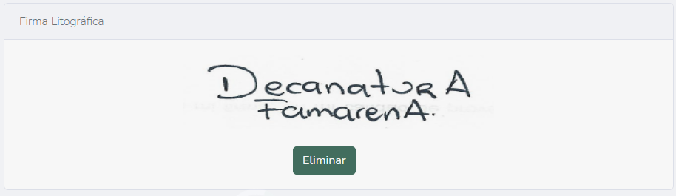

Al finalizar, damos click en **Guardar** y podremos visualizar la imagen previamente agregada. También podremos dar click en **Eliminar** si no estamos a gusto con la imagen y volver a cargar una nueva imagen

# **Glosario**

* **Espacio Académico:** Los espacios académicos las materias que cuentan con salidas de práctica de campo.
* **Firma Litográfica:** Firma en papel que luego se digitaliza para ser usada sin certificados, también se conoce como firma digital.
* **Solicitud de Práctica:** Una solicitud de práctica es cuando la proyección preliminar ya cuenta con la aprobación del consejo de facultad y el docente ha completado la información necesaria para una salida de práctica de campo.
* **PractiCampoUD:** Nombre asignado al sistema web.
* **Proyección Preliminar:** Son proyecciones preliminares si no cuentan con la aprobación del consejo de facultad y no se ha registrado el listado de estudiantes ni completado la información necesaria para una salida de práctica de campo.
* **Punto Encuentro Salida:** Lugar en el que el vehículo y los asistentes a la salida de práctica de campo se encuentran para iniciar el recorrido. Normalmente es en el Edificio Sabio Caldas.
* **Punto Encuentro Regreso:** Lugar en el que el vehículo deja a los asistentes de la salida de práctica de campo para finalizar el recorrido. Normalmente es en el Edificio Sabio Caldas.
* **Rol:** Función que una persona desempeña dentro del sistema web.
* **Ruta Contingencia:** Destino para cumplir los propósitos de la práctica de campo, pero por fallas en la vía, clima o demás se adopta como ruta principal del destino.
* **Ruta Principal:** Destino para cumplir los objetivos de la práctica.